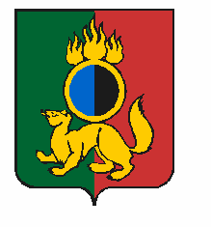
АДМИНИСТРАЦИЯ ГОРОДСКОГО ОКРУГА ПЕРВОУРАЛЬСК
ПОСТАНОВЛЕНИЕ

23.06.2020 | № | 1226

г. Первоуральск
О внесении изменений в постановление Администрации городского округа Первоуральск от 18 марта 2020 года № 509 «О введении на территории городского округа Первоуральск режима повышенной готовности и принятия дополнительных мер по защите населения от новой коронавирусной инфекции»

В соответствии с Указом Губернатора Свердловской области
от 22 июня 2020 года № 329-УГ «О внесении изменений в Указ Губернатора Свердловской области от 18 марта 2020 года № 100-УГ «О введении на территории Свердловской области режима повышенной готовности и принятия дополнительных мер по защите населения от новой коронавирусной инфекции (2019-nCoV), Администрация городского округа Первоуральск

ПОСТАНОВЛЯЕТ:
1. Внести в постановление Администрации городского округа Первоуральск
от 18 марта 2020 года № 509 «О введении на территории городского округа Первоуральск режима повышенной готовности и принятия дополнительных мер по защите населения от новой коронавирусной инфекции» следующие изменения:
в пункте 9 слова «по 22 июня» заменить словами «по 29 июня».
2. Опубликовать настоящее постановление в газете «Вечерний Первоуральск»
и разместить на сайте городского округа Первоуральск.
3. Контроль за исполнением настоящего постановления возложить на заместителя Главы Администрации городского округа Первоуральск по взаимодействию с органами государственной власти и общественными организациями Таммана В.А.

Глава городского округа Первоуральск И.В. Кабец

